- Laboratorij- Ethernet (mreža kontrola pristupa mediju izravnim linkom)

Cilj

Ove program je napravljen da prikaže operacije iz Ethernet mreže.Simulacija u ovom programu će vam pomoći ispitati svojstva Ethernet mreže u različitim scenarijima.

Pregled

Ethernet je radni primjer općeg nosioca, signala višestrukog pristupa sa detekcijom kolizije(CSMA/CD)LAN tehnologije. Ethernet je mreža sa višestrukim pristupom što znači da set čvorova takve mreže šalje i prima dijelove preko zajedničkog linka.CSMA/CD znači da svi čvorovi razlikuju besposlene od zaposlenih linkova.Detekcija kolizije znači da čvorovi osluškuju i šalju te mogu stoga otkriti kada je podatak koji se šalje u koliziji s podacima poslanim s drugoga čvora.Za Ethernet se kaže da je uporan protokol, jer se dijelovi podataka prenose velikom vjerojatnošću kad je linija slobodna.

U ovoj vježbi moći ćete namještati Ethernet s tridesetak čvorova spojenih koaksijalnim kabelom topologijom sabirnice. Koaksijalni kabel može prenosit brzinom od oko 10 Mbps. Proučavat ćete kako propusnost mreže i veličinu paketa utječu na opterećenje mreže.

Prethodne aktivnosti

Pročitajte dio 2.6 from "Computer Networks: A Systems Approach", 4" Edition
Idite na www.net-seal.net/animations.php i pokrenite sljedeću animaciju:

- Hub.

1.4.

Postupak

Kreirajte nov projekt

Kreiranje novoga projekta za Ethernet mrežu

- Pokrenite OPNET IT Guru Academic Edition ⇒ iz izbornika File izaberite New.

- Izaberite Project ⇒ kliknite OK ⇒ projekt nazovite <Vaši_inicijali>_Ethernet i scenarij Coax ⇒ kliknite OK.

- U Startup Wizard: odaberite Initial Topology, budite sigurni da je odabran Create Empty Scenario ⇒ kliknite Next ⇒ iz popisa Network Scale odaberite Office ⇒ kliknite Next ⇒ X Span dodijelite 200 i zadržite Y Span na 100 ⇒ kliknite Next dva puta ⇒ kliknite OK.

- Zatvorite dialog box Object Palette.
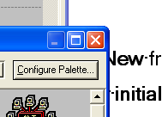

Local area networks (LANs) oblikovan je za obuhvat udaljenosti od nekoliko tisuća metara

Kreiranje mreže

Za kreiranje naše koaksijalne Ethernet mreže:

- Za kreiranje mrežne konfiguracije , izaberite, Topology ⇒ Rapid Configuration. Iz padajućeg izbornika izaberite Bus I kliknite OK.

- Kliknite tipku Select Models u dijaloškome okviru Rapid Configuration. Iz padajućeg izbornika Model List izaberite ethcoax i kliknite OK.

U dijaloškom okviru Rapid Configuration, namjestite sljedećih osam vrijednosti.
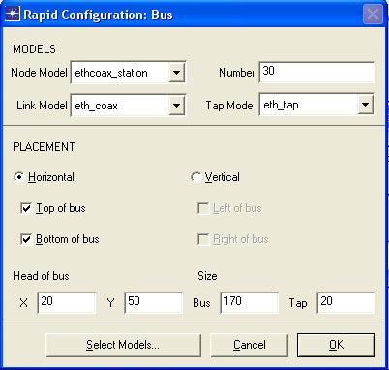

Kliknite OK.

Eth_tap je priključak Ethernet sabirnice povezuje čvorove i sabirnicu.

Eth_coax je Ethernet sabirnica što može povezati čvorove sa sabirnicama prijemnika i odašiljača preko priključaka.
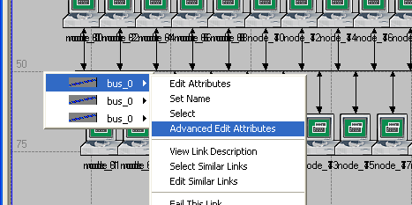

- Za konfigurirate koaksijalnu sabirnicu, desnim tipkom miša kliknite na horizontalan link ⇒ iz izbornika izaberite Advanced Edit Attributes:
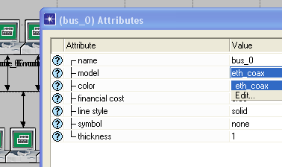

    - U atributu model kliknite na value ⇒ Izaberite Edit iz padajućega izbornika ⇒ Izaberite model eth_coax_adv.

    - Atributu delay pridružite vrijednost 0.05 (kašnjenje propagacije [sek/m]).

    - Atribut thickness pridružite 5.

    - KlikniteOK.

Higher delay ovdje se koristi kao alternative za generiranje većega prometa koji zahtjeva mnogo više simulacijskoga vremena.

Thickness opisuje debljinu crte što se koristi za “iscrtavanje ” sabirnice linka.

Sada ste kreirali mrežu. Trebala bi izgledati kao na sljedećem prikazu.

Spremite projekt.
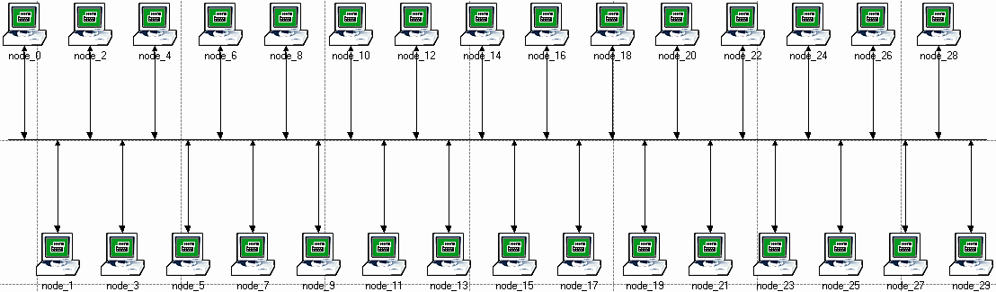

Konfiguriranje čvorova mreže

Za konfiguriranje prometa što ga stvaraju čvorovi:

- Desno kliknite na bilo koji od 30 čvorova ⇒ Select Similar Nodes. Sada su svi čvorovi u mreži označeni.

- Desno kliknite na bilo koji od 30 čvorova ⇒ Edit Attributes.

- Označite Apply Changes to Selected Objects. Ovo je važno kako bi se izbjeglo ponovno konfiguriranje svakoga čvora posebno.

- Proširite hijerarhiju Traffic Generation Parameters:

  - Promijenite vrijednost ON State Time u exponential(100) ⇒ Promijenite vrijednost OFF State Time u exponential(0). (Napomena: Paketi se stvaraju samo u stanju ON.)

- Proširite hijerarhiju Packet Generation Arguments:

- Promijenite vrijednost atributa Packet Size u constant(1024).

- Desno kliknite na atribut Interarrival Time i odaberite Promote Attribute to Higher Level. Ovo nam omogućava pridruživanje različitih vrijednosti atributu Interarrival Time i time testiranje rada mreže pod različitim opterećenjima.

- Kliknite OK za vraćanje na Project Editor.

- Spremite projekt.

Argument eksponencijalne distribucije je aritmetička sredina intervala između događaja koji slijede jedan za drugim. Kod eksponencijske distribucije vjerojatnost sljedećega događaja pod zadanim imenom uopće ne ovisi o vremenu zbivanja prošloga događaja protekloga vremena od toga događaja.

Interarrival time je vrijeme između niza paketa poslanih u “ON” stanju.

Konfiguracija simulacije

Za ispitivanje rada mreže pod različitim opterećenjima, trebate pokrenuti simulaciju nekoliko puta promjenom load unutar network. Postoji jednostavan način. Prisjetite se da smo unaprijedili atribut Interarrival Time za stvaranje paketa. Sada ćemo pridružiti različite vrijednosti tome atributu:

- Kliknite na Configure/Run Simulation: ⇒ Provjerite je li odabrana tipka Common ⇒ Polju Duration pridružite 15 sekundi.

- Kliknite na Object Attributes.

- Kliknite na Add. Add Attribute dijaloški okvir trebao bi se pojaviti ispunjen unaprijeđenim atributima svih čvorova u mreži (ako ne vidite atribute na popisu, zatvorite cijeli projekt i ponovno ga otvorite). Trebate dodati atribut Interarrival Time za sve čvorove. Za to uraditi:

  - Kliknite na prvi atribut na popisu (Office Network.node_0.Traffic Generation.) ⇒ kliknite na Wildcard ⇒ kliknitet na node_0 i u padajućem izborniku odaberite zvjezdicu (*) ⇒ kliknite OK.
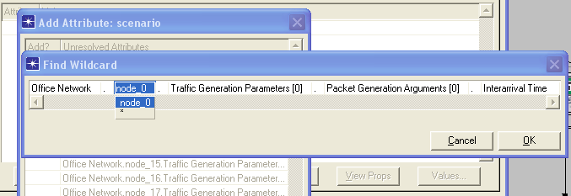

  - Novi atribut sa zvjezdicom je sada napravljen (drugi na popisu), a trebate ga dodati klikom na odgovarajuću ćeliju u stupcu Add?.

  - Dijaloški okvir Add Attribute trebao bi izgledati kao na slici ⇒ Kliknite OK.

- Sada biste trebali ugledati Office Network.*.Traffic Generation Parameter … na listi atributa simulacijskih objekata. Kliknite na taj atribut i označite ga. ⇒ Kliknite na Values u dijaloškome okviru.

- Dodajte sljedećih devet vrijednosti. (Napomena: Kako biste dodali prvu vrijednost, dva puta kliknite na prvu ćeliju u stupcu Value ⇒ utipkajte "exponential (2)" u prostor za tekst i pritisnite Enter ⇒ Ponovite ovo za svih devet vrijednosti.)
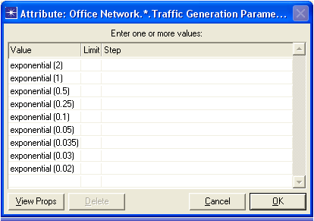

- Kliknite OK. Sada pogledajte u gornji desni kut dijaloškoga okvira Simulation Configuration i provjerite je li Number of runs in set postavljen na 9.

- Za svaku simulaciju u devet pokretanja, treba nam simulator za očuvanje vrijednosti "skalara" koja predstavlja "prosječno" opterećenje u mreži i za spremanje druge vrijednosti koja predstavlja prosječan promet mreže. Za spremanje ovih skalara trebamo konfigurirati simulator za njihovo spremanje u datoteku. U dijaloškom okviru Configure Simulation kliknite na Advanced.

- Pridružite <Vaši_Inicijali>_Ethernet_Coax u polje za tekst Scalar file.
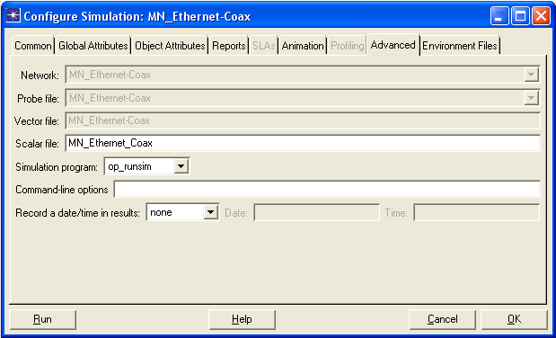

- Kliknite OK, a zatim spremite projekt.

Odabir statistika

Za odabir statistika prikupljenih tijekom simulacije:

- Desno kliknite bilo gdje na projektnu radnu površinu (ali ne na onu čvorova ili linkova) i označite Choose individual Statistics u skočnome izborniku ⇒ Proširite hijerarhiju Global Statistics.

Proširite hijerarhiju Traffic Sink ⇒ Označite pokraj Traffic Received (packets/sec) (provjerite je li označena statistika [paketi/sek]),

Proširite hijerarhiju Traffic Source ⇒ Označite pokraj Traffic Sent (packets/sec).
.
Kliknite OK.
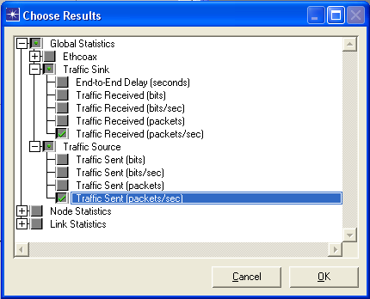

Probe predstavlja korisnikov zahtjev za prikupljanjem određenoga podatka o simulaciji.

- Za prikupljanje prosjeka gore navedenih statistika na kraju svake simulacije:

- U izborniku Simulation odaberite Choose Statistics (Advanced).

- pod Global Statistic Probes bi se trebale pojaviti Traffic Sent i Traffic Received probes.

- Desno kliknite na Traffic Received ⇒ Edit Attributes. Postavite atribut scalar data na enabled ⇒ Postavite atribut scalar type na time average ⇒ Usporedite sa sljedećim prikazom i kliknite OK.

Ponovite prethodni korak i s Traffic Sent.

U izborniku File unutar prozora Probe Model označite save, a zatim zatvorite taj prozor.

Sad ste se vratili u Project Editor. Spremite projekt.

Pokretanje simulacije

Za pokretanje simulacije:

- Kliknite na Configure/Run Simulation: . ⇒ Provjerite je li 15 second(s) (ne sati) pridruženo u Duration ⇒ Kliknite Run. Ovisno o brzini vašeg procesora, ovo može potrajati nekoliko minuta.

- Sada simulator dovršava devet pokretanja, jedan za svako među dolazno vrijeme generiranja prometa (predstavljajući opterećenje unutar mreže). Primijetite kako za svako sljedeće pokretanja treba više vremena, jer se intenzitet pometa povećava..
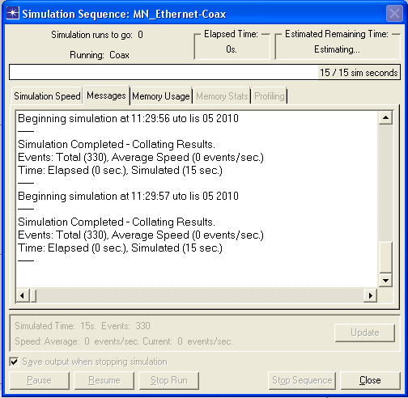

- Nakon što se odvije svih devet simulacija, dovršite i kliknite Close.

- Spremite projekt.

Kada ponovno pokrenete simulaciju, OPNET IT Guru će dodati nove rezultate već postojećim rezultatima u datoteci. Kako biste to izbjegli, izbrišite datoteku prije nego ponovno pokrenete simulaciju. (Napomena: Brisanje datoteke nakon pokretanja će rezultirati gubitkom svih rezultata toga pokretanja.)

- Idite na File izbornik ⇒ Označite Model Files ⇒ Delete Model Files ⇒ odaberite
( .os): Output Scalars ⇒ odaberite datoteka za brisanje; u ovoj vježbi to je <Vaši_Iinicijali>_Ethernet_Coax ⇒ Potvrdite brisanje klikom na OK ⇒ Kliknite Close.

Pregled rezultata

Za pregled i analizu rezultata:

- U izborniku Results označite View Results (Advanced). Sada je otvoren alat Analysis Configuration.

- Prisjetite se da smo spremili prosječne rezultate u datoteku. Za otvoriti ovu datoteku, u izborniku File odaberite Load Output Scalar File ⇒ u skočnom izborniku označite <Vaši_Iinicijali>_Ethernet-Coax.

- U izborniku Panels označite Create Scalar Panel ⇒ Pridružite Traffic Source.Traffic Sent(packets/sec).average kao Horizontal ⇒ Pridružite Traffic Sink.Traffic Received(packets/sec).average kao Vertical ⇒ kliknite OK.

- Rezultirajući grafikon bi trebao nalikovati sljedećem:
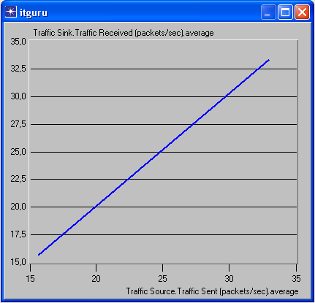

Dodatna literatura
- OPNET Ethernet Model Description: u Protocols izborniku, označite Ethernet ⇒ Model Usage Guide.

Vježbe

- Objasnite grafikon koji smo dobili u simulaciji koji prikazuje odnos između primljenih (propusnost) i poslanih (opterećenje) paketa. Zašto broj primljenih paketa opada kada je broj poslanih paketa ili veoma malen ili veoma velik?

- Kreirajte duplikate simulacijskoga scenarija iz ove tabele. Nazovite scenarije Coax_Q2a, Coax_Q2b, i Coax_Q2c. Za Packet Generation Arguments postavite atribut Interarrival Time za sve čvorove (pazite da označite Apply Changes to Selected Objects dok uređujete atribut) u novim scenarijima na sljedeći način:

- Coax_Q2a scenarij: exponential(0.1)

- Coax_Q2b scenarij: exponential(0.05)

- Coax_Q2c scenarij: exponential(0.025)

- U svim scenarijima, otvorite dijaloški okvir Configure Simulation i u Object Attributes izbrišite atribut „multiple-value“ (jedini atribut prikazan u popisu).

- Odaberite sljedeću statistiku za čvor 0: Ethcoax → Collision Count. Provjerite je li sljedeća globalna statistika odabrana: Global Statistics → Traffic Sink → Traffic Received (packet/sec). (Povežite s poglavljem Odabir statistika laboratorijske vježbe.)

- Pokrenite simulaciju za sva tri nova scenarija. Dobit ćete dva grafikona: jedan za uspoređivanje broja kolizija za čvor 0 u ova tri scenarija, a drugi grafikon za usporedbu primljenog prometa u sva tri scenarija. Objasnite grafikone i komentirajte rezultate. (Napomena: Nakon što se simulacija završi, za usporedbu rezultata, u Results morate odabrati izbornik Compare Results.)

- Za proučavanje utjecaja broja stanica na rad Ethernet segmenta, kreirajte duplikat Coax_Q2c scenarija, koji ste kreirali u vježbi br. 2. Nazovite novi scenarij Coax_Q3. U novom scenariju, uklonite sve neparne čvorove, sveukupno njih 15 (čvor 1, čvor 3, …, i čvor 29). Pokrenite simulaciju za novi scenarij. Kreirajte grafikon koji uspoređuje broj kolizija čvora 0 u scenarijima Coax_Q2c i Coax_Q3. Objasnite grafikon i komentirajte rezultate.

- U simulaciji se koristi paket veličine 1024 bita (Napomena: Svaki Ethernet paket može sadržavati do 1500 bita podataka). Za proučavanje utjecaja veličine paketa na rad kreirane Ethernet mreže, kreirajte duplikat Coax_Q2c scenarija, koji ste kreirali u vježbi br. 2. Nazovite novi scenarij Coax_Q4. U novom scenariju upotrijebite paket veličine 512 bita (za sve čvorove). Za oba scenarija, Coax_Q2c i Coax_Q4, odaberite sljedeću globalnu statistiku: Global Statistics → Traffic Sink → Traffic Received (bits/sec) Ponovno pokrenite simulaciju scenarija Coax_Q2c i Coax_Q4. Kreirajte graf koji uspoređuje poslane pakete u paketu po sekundi i drugi grafikon koji uspoređuje poslane pakete po bitu u sekundi u scenarijima Coax_Q2c i Coax_Q4. Objasnite grafikone i komentirajte rezultate.

Izvještaj o laboratorijskoj vježbi

Pripremite izvještaj koji slijedi natuknice objašnjene u Vježbi 0. Izvještaj bi trebao uključivati odgovore na gore navedena pitanja kao i grafove koje ste dobili u simulacijskim scenarijima. Komentirajte dobivene rezultate i usporedite ih s vašim očekivanjima. Napomenite sve anomalije ili neobjašnjiva ponašanja

